Gótikus építészet (XII. század - XV. század eleje)
A "gótikus" elnevezés még a reneszánsz virágzása idejéből származik, amikor így nevezik el a késő középkor művészetét. A kor felfogása szerint ugyanis ez a művészet - az antik "aranykor" után - a "barbár" gótok szellemét tükrözi, szakítást az ókor elveivel.
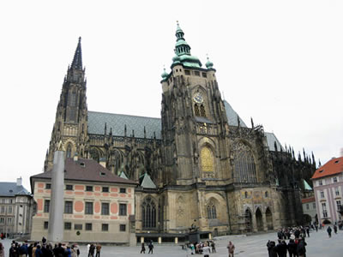
A gótikus építészet kialakulását Franciaországban az a fejlődés készítette elő, mely az erős központi hatalmat állította a feudális anarchia helyére. Az uralkodó a jómódú polgárság erejére is számíthatott, és pártfogásával monumentális, gazdagon díszített építmények sora valósult meg. A gótikus székesegyház, más szóval katedrális kialakulásához hosszú technikai-konstrukciós fejlődés teremtette meg a lehetőségeket. Az építészek - nagy gyakorlati tapasztalataik mellett - egyre fokozottabban támaszkodnak a matematikai ismeretekre. A román korban gyakran alkalmazott keresztboltozatot tovább tökéletesítették.
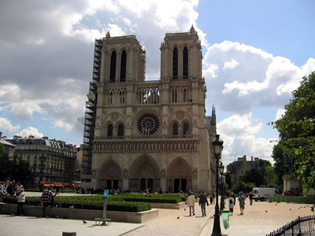
Az íveket magasabbra, meredek vonalban emelték; megszületett a gótika jellegzetes eleme, a csúcsíves boltozat. Ez pedig már nemcsak négyzet alakú teret zárhatott le, mint a román kori, hanem szinte bármilyen alapforma felett állhatott. A tervező kötetlenebbül alkothatott, különböző méretű és formájú tereket kapcsolhatott egymáshoz.
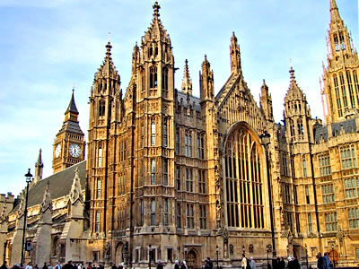

A csúcsíves boltozat előnye még az is, hogy a szerkezet terhét meredekebb vonalban vezeti le, mint a román keresztboltozat. A pillérek ezért keskenyebbek, karcsúbbak lehetnek. A belső terekben a keskeny oszlopok sora egyre kevésbé akadályozza az áttekintést, a több hajós épület belülről is egységes, összefüggő egésznek tűnik. A karcsú, magas támaszok között a falazat felszabadul a terhelés alól: a falfelületen hatalmas csúcsíves ablakok nyílnak. A beáramló fényt üvegtáblákból összeállított, színpompás ablakok szűrik át.

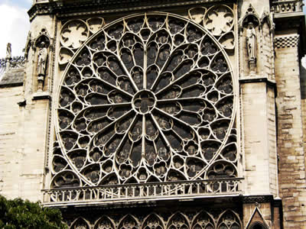

A szerkezeti, technikai ismeretek növekedésével a tervezők egyre inkább arra törekedtek, hogy a boltozatok súlyát tovább csökkentsék. A boltozatokat ezért sokkal vékonyabban falazták, mint korábban, csupán a fellépő erők vonala mentén alkalmaztak vastagabb kőbordákat. A gótikus templombelsőben tehát a következő jellemző elemmel találkozunk : a vékony, magas pillérek sorával, a falakat szinte felbontó ablakokkal és fent a csúcsíves, bordahálós boltozatokkal.

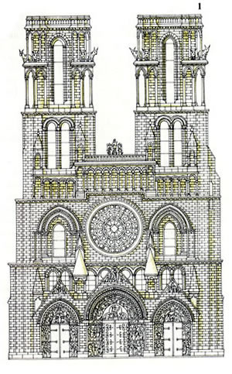
A székesegyházak jellegzetes homlokzatalakítását a honi székesegyház példáján mutatjuk be (1). Kéttornyú homlokzata van (az épület befejezetlenül maradt, a csúcsos toronysisak már nem került a tornyokra). Három, gazdagon tagolt, csúcsíves nyílású kapuzatát szobordísz ékesíti. A felső szinten nyílások, szobrokkal díszített keskeny fülkék között a kör alakú, kőbordákkal osztott ún. rózsaablak (2) tűnik fel.
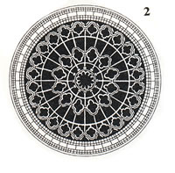
A kereszthajók homlokzatai - a főbejáratot ismétlő kapuzat és a rózsaablak révén - szinte önálló, nagyméretű templomot sejtetnek. A hajók külső fala mentén támaszok sorakoznak. A vékony falak, karcsú belső támaszok a boltozat nyomása alatt ugyanis kifelé dőlnének - tehát a támpillér támasztja meg kívülről a konstrukciót.
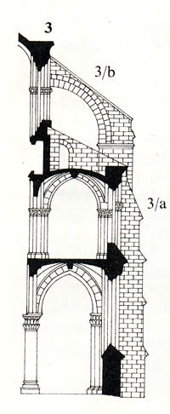
Több hajós templomoknál a külső támpillérből (3/a) a támív (3/b) vezet a középső hajó falához. Az egyenes és íves külső támaszok a gótikus templom legjellegzetesebb külső elemei. A korszak világi építészetéről elsősorban az uralkodók és főurak várai tanúskodnak. A hűbéri társadalom "Kiskirályai" és az ellenük fellépő, egyre erősödő központi hatalom egyaránt erős, jól védhető várakat kívántak. Ezek rendszerint sziklacsúcson, nehezen megközelíthető terepen épültek.
A belső várat a falak több gyűrűben veszik körül. Az alaprajz általában szabálytalan, de nem ritka a szabályos, négyszögű elrendezés sem. A várakat kívülről a magas tornyok és a falak védőpártázata jellemzi (2).
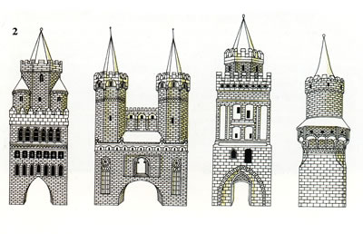
Belül, a román korszak lakótornya helyett, palotaszerű lakóépület áll. Legdíszesebb, legnagyobb méretű helyisége a csúcsíves boltozatú, oszlopsorral megosztott lovagterem volt. A korszak polgári építkezései közül is megmaradt néhány szép emlék. A városokat tornyokkal erősített körítőfalakkal vették körül, védték meg. A várostornyok mellett igen jellemző épület a központban álló városháza - a polgári öntudat jelképének is mondhatnánk. A gazdagabb kereskedővárosokban hatalmas vásárcsarnokok, a céheknek pedig székházak épültek (1).
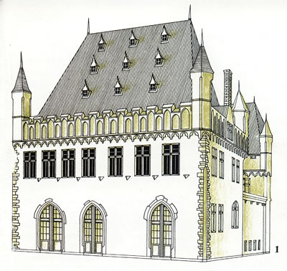
A polgárság lakóépületei fejlődő lakáskultúra jeleit mutatják. Az épület kifelé már nem zárt, mint korábban. Az emeleten nagyobb, csúcsíves vagy keresztosztású ablakok nyílnak. A legtöbb épület még mindig favázzal épült, és abban a korban, amelynek legnagyobb építményein, a székesegyházakon ugyancsak jól láthatók a szerkezeti elemek, ezt a házakon sem igyekeztek leplezni. A gótikus építmények tervezői és kivitelezői már nem éltek jobbágysorban. A katedrálisokat mindenfajta kötöttségtől független mesterek vezetése alatt álló "építőműhelyek" építették. Tagjaik között az összes mesterség képviseltette magát, s nem volt baj, ha a távoli építkezéseknél ott helyben nem akadt szakképzett mester erre vagy arra a feladatra, mert a teljes műhely vándorolt. Egy-egy megoldás, új stílusjegy vagy díszítőformaa így terjedhetett el messze földekre. A gótikus művészet gyors térhódítása, a hasonló formák fel-felbukkanása ezzel magyarázható.

